АДМИНИСТРАЦИЯ СЕЛЬСКОГО ПОСЕЛЕНИЯ «УРЛУКСКОЕ»

ПОСТАНОВЛЕНИЕ
«01» марта 2019 года № 9
с. Урлук
Об утверждении проекта муниципальной программы «Формирование современной городской среды на территории сельского поселения «Урлукское» на 2018 -2024 годы»
В соответствии Федеральным законом от 06.10.2003года № 131-ФЗ «Об общих принципах местного самоуправления в Р.Ф.», администрация сельского поселения «Урлукское» постановила:
1.Утвердить проект муниципальной программы «Формирование современной городской среды на территории сельского поселения «Урлукское» на 2018 -2024 годы»
2.Проект разместить на официальном сайте WWW.чикой.забайкальский край. РФ. Для проведения общественных обсуждений
3. Назначить о общественное обсуждение проекта на 1 апреля 2019 года в 11-00 по адресу: с. Урлук, ул. Школьная, 9.
4. Настоящее постановление обнародовать.

Глава сельского поселения
«Урлукское» А.Н. Федоров

ПОСТАНОВЛЕНИЕ
от «___» ______ 2019г. №

Об утверждении муниципальной
программы «Формирование современной
городской среды на территории
сельского поселения «Урлукское» на 2018 -2024 годы»

В целях формирования современной городской среды на территории сельского поселения «Урлукское», в соответствии с Федеральным законом от 06.10.2003 № 131-ФЗ "Об общих принципах организации местного самоуправления в Российской Федерации", Приказа Министерства строительства и жилищно-коммунального хозяйства Российской Федерации №691/пр от 06.04.2017года «Об утверждении методических рекомендаций по подготовке государственных программ субъектов Российской Федерации и муниципальных программ формирования современной городской среды, в рамках реализации приоритетного проекта «Формирование комфортной городской среды на 2018-2024годы», Администрация сельского поселения «Урлукское»
ПОСТАНОВЛЯЕТ:
1. Утвердить муниципальную программу «Формирование современной городской среды на территории сельского поселения «Урлукское» на 2018-2024 годы».
2. Настоящее постановление вступает в силу со дня его официального обнародования.
3. Постановление от 09.11.2017 года № 23 признать утратившим силу.
4. Контроль за исполнением настоящего Постановления оставляю за собой.

Глава сельского поселения
«Урлукское» А.Н. Федоров
Сельское поселение «Урлукское»

МУНИЦИПАЛЬНАЯ ПРОГРАММА
«Формирование современной городской среды на территории сельского поселения «Урлукское» на 2019-2024 годы»

Срок реализации программы 2019-2024годы
Этапы реализации программы:
2019год
2020год
2021год
2022год
2023 год
2024 год

УТВЕРЖДЕНА
Постановлением Главы сельского поселения
«Урлукское» от «__» _____2019 г. № ____

Основные характеристики реализации Программы

1. Характеристика текущего состояния сферы благоустройства в муниципальном образовании
Дворовые и общественные территории являются важнейшей составной частью транспортной системы. От уровня транспортно-эксплуатационного состояния дворовых территорий и проездов к дворовым территориям во многом зависит качество жизни населения. Текущее состояние большинства дворовых территорий не соответствует современным требованиям к местам проживания граждан, обусловленным нормами Градостроительного и Жилищного кодексов Российской Федерации, а именно: значительная часть дорог требует ремонта, а асфальта вообще нет, практически не производятся работы по озеленению дворовых территорий, недостаточно оборудованных детских и спортивных площадок.
В селе Урлук проживает 1252 человека. Всего частных дворов 533, количество общественных территорий – 6,
До настоящего времени благоустройство общественных территорий осуществлялось по отдельным видам работ, без взаимной увязки элементов благоустройства. Некоторые виды работ по благоустройству практически не производились: работы по содержанию зеленых зон территорий, организации новых площадок для отдыха детей разных возрастных групп.

1.1. Приоритеты политики благоустройства, формулировка целей и постановка задач муниципальной программы

На территории сельского поселения имеются территории которых не обустроены либо частично обустроены, освещенность улиц отсутствует совсем, отсутствуют места для проведения досуга разными группами населения:
Благоустройство общественных территорий и мест массового пребывания населения невозможно осуществлять без комплексного подхода. При выполнении работ по благоустройству необходимо учитывать мнение жителей и сложившуюся инфраструктуру территорий дворов для определения функциональных зон и выполнения других мероприятий.
Комплексный подход позволяет наиболее полно и в то же время детально охватить весь объем проблем, решение которых может обеспечить комфортные условия проживания всего населения. К этим условиям относятся чистые улицы, благоустроенные дворы и дома, зеленые насаждения, необходимый уровень освещенности улиц в темное время суток.
Важнейшей задачей органов самоуправления сельского поселения является формирование и обеспечение среды, комфортной и благоприятной для проживания населения, в том числе благоустройство и надлежащее содержание общественных территорий, обеспечивающее безопасные и благоприятные условия жизнедеятельности человека.
Для поддержания территорий и мест массового пребывания населения в технически исправном состоянии и приведения их в соответствие с современными требованиями комфортности разработана муниципальная программа «Формирование современной городской среды на территории сельского поселения «Урлукское» на 2018-2024 годы» (далее – муниципальная программа), которой предусматривается целенаправленная работа исходя из:
минимального перечня работ:
- ремонт дорог;
- обеспечение освещением территорий и улиц при наличии технической возможности;
- установка скамеек, урн для мусора;
- иные виды работ.
(к минимальному перечню работ прилагаются визуализированные образцы элементов благоустройства, предлагаемые к размещению на дворовой территории);
дополнительного перечня работ:
- оборудование детских площадок;
- оборудование спортивных площадок;
- озеленение территории;
- устройство контейнерной площадки;
- обустройство ограждения общественных территорий;
-иные виды работ.
Комплексное благоустройство территорий и мест массового пребывания населения позволит поддержать их в удовлетворительном состоянии, повысить уровень благоустройства, выполнить архитектурно-планировочную организацию территории, обеспечить здоровые условия отдыха и жизни жителей.
Одним из приоритетов реализации программы является обеспечение надлежащего технического и санитарно-гигиенического состояния дворовых территорий многоквартирных домов и мест массового пребывания населения, создание комфортной территории для жизнедеятельности населения.
Благоустройство территорий общего пользования это проблема поселения, которую невозможно осуществить без комплексного подхода.
При отсутствии проекта благоустройства получить многофункциональную адаптивную среду для проживания людей не представляется возможным.
При выполнении работ по благоустройству необходимо учитывать мнение жителей, и сложившуюся инфраструктуру территорий, для определения функциональных зон и выполнения других мероприятий. Объекты благоустройства сельского поселения формируются из предложений заинтересованных лиц о включении территорий общего пользования в Программу путем реализации следующих этапов:
- проведения общественного обсуждения в соответствии с Порядком общественного обсуждения проекта муниципальной программы «Формирование комфортной городской среды на территории сельского поселения «Урлукское» на 2018-2024 годы», утвержденного постановлением администрации сельского поселения от «__» ____2017года № ___;
-рассмотрения и оценки предложений заинтересованных лиц на включение в адресный перечень дворовых территорий многоквартирных домов, расположенных на территории сельского поселения в соответствии с Порядком представления, рассмотрения и оценки предложений заинтересованных лиц о включении территории в муниципальную программу «Формирование комфортной городской среды на территории сельского поселения «Урлукское» 2018-2024годы», утвержденного постановлением сельского поселения «Урлукское» от «__» ____2017года № ___;

Перед началом работ по комплексному благоустройству территории разрабатывается дизайн проект мероприятий и рабочий проект (смета). Все мероприятия планируются с учетом создания условий для жизнедеятельности инвалидов.
Таким образом, комплексный подход к реализации мероприятий по благоустройству, отвечающих современным требованиям, позволит создать современную комфортную среду для проживания граждан и гостей сельского поселения.
Целями реализации Программы является повышение уровня внешнего благоустройства, санитарного содержания общественных территорий; создание комфортных и безопасных условий; организация искусственного освещения улиц; создание условий для массового отдыха жителей и организация обустройства мест массового пребывания населения; выполнение озеленения общественных территорий.
Основными задачами Программы являются:
Обеспечение формирования единого облика муниципального образования
Улучшение технического состояния общественных территорий;
поддержание санитарного порядка.

3. Перечень мероприятий Программы

Основу Программы составляет ремонт и благоустройство общественных территорий. Перечень мероприятий представлен в Приложении №1 к настоящему Постановлению

4.Формы трудового участия и (или) финансового участия заинтересованных
лиц в выполнении работ, в реализации Программы и порядок аккумулирования и расходования средств направляемых на выполнение минимального и дополнительного перечня работ

Настоящий Порядок устанавливает условия о форме участия граждан общественной территории, подлежащей благоустройству (далее - заинтересованные лица), в реализации мероприятий по благоустройству общественной территории в рамках минимального и дополнительного перечней работ по благоустройству, в том числе о форме и доле такого участия.
Заинтересованные лица вправе принять участие в реализации мероприятий по благоустройству территории, предусмотренных Программой, путем выбора формы и доли такого участия.
В реализации мероприятий по благоустройству территории в рамках минимального и дополнительного перечней работ по благоустройству предусмотрены следующие формы участия заинтересованных лиц, организаций: финансовое и (или) трудовое.
Финансовое участие заинтересованных лиц, организаций осуществляется путем перечисления суммы денежных средств в рублевом эквиваленте на специальный счет, открытый в порядке, установленном муниципальным образованием. Получателем финансовых средств муниципальным образованием назначена администрация сельского поселения «Урлукское».
Размер средств определяется не персонифицировано по каждому заинтересованному лицу, а совокупно в отношении проекта благоустройства каждой территории. При этом при выборе формы финансового участия заинтересованных лиц в реализации мероприятий по благоустройству территории в рамках минимального перечня работ по благоустройству доля участия определяется как процент от стоимости мероприятий по благоустройству территории и не превышает 15 процентов. При этом при выборе формы финансового участия заинтересованных лиц в реализации мероприятий по благоустройству территорий в рамках дополнительного перечня работ по благоустройству доля участия определяется как процент от стоимости мероприятий по благоустройству территории и не превышает 50 процентов, в случае если заинтересованными лицами не определен иной размер доли.

Финансовые средства перечисляются в срок за 20 рабочих дней до даты начала работ по благоустройству территории, указанной в соответствующем муниципальном контракте по статье «Софинансирование благоустройства территорий (с указанием адреса территории ) на расчетный счет.
Ведение учета поступающих средств в разрезе территории, которых подлежат благоустройству осуществляется исполнителем Программы, путем ежемесячного опубликования указанных данных на сайте и направление их в этот же срок в адрес общественной комиссии.
Трудовое участие может быть осуществлено в виде выполнения жителями следующих неоплачиваемых работ, не требующих специальной квалификации:
- подготовка объекта (территории) к началу работ (земляные работы, , уборка мусора);
- другие работы (покраска, озеленение территории, посадка деревьев).
Решение о форме и доле финансового и (или) трудового участия принимается заинтересованными лицами и предоставляется в составе предложения о включении территории в муниципальную программу формирования современной городской среды:
В ходе рассмотрения предложений заинтересованных лиц о включении территории в муниципальную программу формирования современной городской среды предложения, в которых предусмотрено и финансовое и трудовое участие имеют преимущество над предложениями, где выбрана только одна форма участия.
Финансовое (трудовое) участие заинтересованных лиц в выполнении мероприятий по благоустройству территорий подтверждается документально в зависимости от формы такого участия.
Документом, подтверждающим финансовое участие, является копия платежного поручения о перечислении средств на счет, открытый в порядке, установленном муниципальным образованием.
Документом, подтверждающим трудовое участие заинтересованных лиц, является отчет о выполнении работ, включающий информацию о проведении мероприятия с трудовым участием граждан о проведении мероприятия с трудовым участием граждан. При этом, в качестве приложения к такому отчету предоставляется фото-, видеоматериалы, подтверждающие проведение мероприятий с трудовым участием граждан и размещаются указанные материалы в средствах массовой информации, социальных сетях, сети «Интернет».
Проведение мероприятий освещается в средствах массовой информации (печатных, электронных) в режиме он-лайн (размещать соответствующие сюжеты или информацию о проведении мероприятия в день его проведения или ближайшее время после этого) для чего исполнителем Программы, организуется мониторинг подготовки к проведению таких мероприятий.
Заинтересованные лица принимают участие в реализации мероприятий по благоустройству общественных территорий, включенных в Программу в текущем году, в рамках минимального и дополнительного перечней работ по благоустройству в форме трудового участия.
Под трудовым участием понимается выполнение жителями неоплачиваемых работ, не требующих специальной квалификации, как например: подготовка объекта ( территории) к началу работ (уборка мусора), и другие работы (покраска оборудования, озеленение территории посадка деревьев, охрана объекта);
- обеспечение благоприятных условий для работы подрядной организации, выполняющей работы и для ее работников (горячий чай, печенье и т.д.).
Трудовое участие заинтересованных лиц в реализации мероприятий Программы по благоустройству общественных территорий, включенных в Программу на текущий год, должно подтверждаться документально. Документы, подтверждающие трудовое участие заинтересованных лиц, предоставляются в Общественную комиссию в соответствии с протоколом общего собрания.
В качестве документов (материалов), подтверждающих трудовое участие
могут быть представлены отчеты подрядных организаций о выполнении работ,
включающих информацию о проведении мероприятий с трудовым участием граждан, При этом, рекомендуется в качестве приложения к такому отчету представлять фото-,видеоматериалы, подтверждающие проведение мероприятий с трудовым участием граждан.
Документы, подтверждающие трудовое участие, представляются в Общественную комиссию не позднее 10 календарных дней со дня окончания работ, выполняемых заинтересованными лицами.
5. Обоснование ресурсного обеспечения Программы
Общий объем финансирования Программы из бюджета сельского поселения «Красночикойское» составит 260 тыс. рублей, в том числе:
2019 год – 30 тысяч рублей;
2020 год – 30 тысяч рублей;
2021 год – 50 тысяч рублей;
2022 год – 50 тысяч рублей;
2023 год – 50 тысяч рублей;
2024 год – 50 тысяч рублей.

6. Механизм реализации Программы
Механизм реализации Программы определяется Администрацией сельского поселения и предусматривает проведение организационных мероприятий, обеспечивающих выполнение Программы.
Участник Программы:
отвечает за реализацию мероприятий Программы, целевое и эффективное использование средств местного бюджета, выделяемых на их выполнение: обеспечивает согласованность действий исполнителей по подготовке и реализации программных мероприятий: подготавливает и представляет в установленном порядке бюджетную заявку на финансирование соответствующих мероприятий Программы на очередной финансовый год;
представляет в установленном порядке отчеты о ходе финансирования и реализации соответствующих мероприятий Программы.
Исполнители Программы:
несут ответственность за реализацию мероприятий Программы;
обеспечивают согласованность действий участника Программы по подготовке и реализации программных мероприятий;
представляют в установленном порядке отчеты о ходе финансирования и реализации мероприятий Программы.

ПАСПОРТ
муниципальной программы
«Формирование современной городской среды на территории сельского поселения «Урлукское» на 2019-2024 годы»
Ответственный исполнитель Программы | Администрация сельского поселения «Урлукское»
Участники Программы | Администрация сельского поселения «Урлукское»
Подпрограммы Программы, в том числе федеральные целевые программы
Цели Программы | Повышение качества и комфорта городской среды на территории сельского поселения «Урлукское», уровня внешнего благоустройства, санитарного содержания общественных территорий многоквартирных домов;  создание комфортных и безопасных условий проживания граждан.
Задачи Программы | Обеспечение формирования единого облика муниципального образования  Улучшение технического состояния объщественных территорий;  совершенствование жилищно-коммунального хозяйства;  поддержание санитарного порядка.
Целевые индикаторы и показатели Программы | Количество благоустроенных общественных территорий;  Доля благоустроенных общественных территорий от общего количества территорий;
Срок реализации Программы | 2019-2024 годы
Объемы бюджетных ассигнований Программы | Общий объем финансирования Программы из бюджета сельского поселения «Красночикойское» составит 260 тыс. рублей, в том числе:  2019 год – 30 тысяч рублей;  2020 год – 30 тысяч рублей;  2021 год – 50 тысяч рублей;  2022 год – 50 тысяч рублей;  2023 год – 50 тысяч рублей  2024 год – 50 тысяч рублей
Ожидаемые результаты реализации Программы | Увеличение доли благоустроенных общественных территорий сельского поселения;  улучшение внешнего облика сельского поселения.

Приложение №1
к Постановлению № ___ от «__»___2019
Об утверждении муниципальной программы «Формирование современной городской среды на территории сельского поселения «Урлукское» на 2019-2024 годы»

ПЕРЕЧЕНЬ
основных мероприятий муниципальной программы

Номер и наименование основного мероприятия | Ответственный исполнитель | Срок |  | Ожидаемый непосредственный результат (краткое описание)
Номер и наименование основного мероприятия | Ответственный исполнитель | начала реализации | окончания реализации | Ожидаемый непосредственный результат (краткое описание)
1. Основное мероприятие  1.1 Информирование населения | Администрация сельского поселения | 2019 | 2024 | Участие населения в выборе первоочередных общественных территорий подлежащих благоустройству
2. Основное мероприятие  2.1. Благоустройство дворовых территорий | Администрация сельского поселения | 2019 | 2024 | Увеличение доли отремонтированных общественных территорий
2.2. Благоустройство общественных территорий | Администрация сельского поселения | 2019 | 2024 | Увеличение доли реконструированных общественных территорий

Приложение №2
к Постановлению № ___ от «__»___2019
Об утверждении муниципальной программы «Формирование современной городской среды на территории сельского поселения «Урлукское» на 2019-2024 годы»

Визуализированный перечень образцов элементов благоустройства,
предлагаемых к размещению на общественной территории сформированный исходя из минимального перечня работ по благоустройству

1. Уличное освещение.
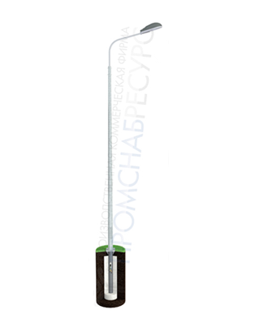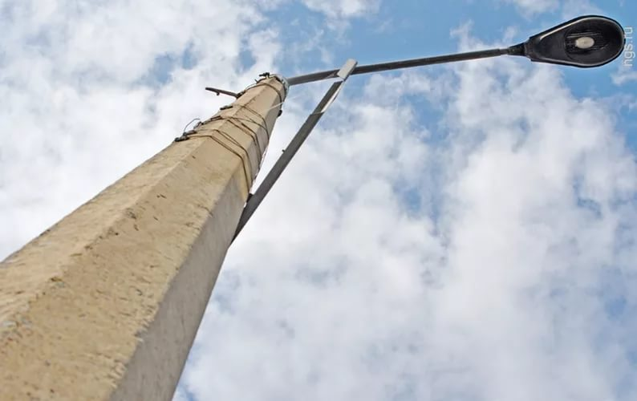
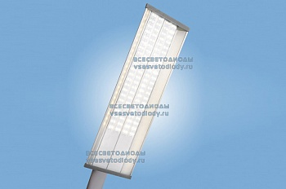

2. Скамьи

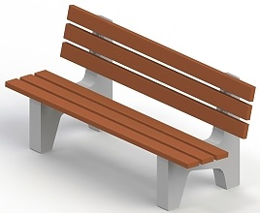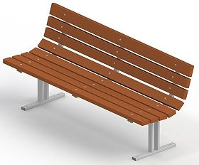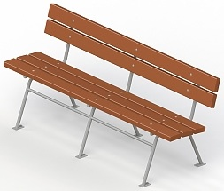

3.Урны

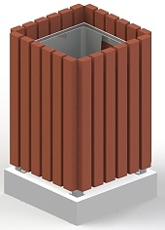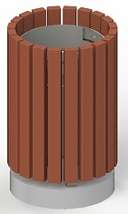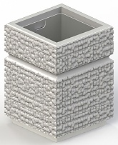

4. Бордюры

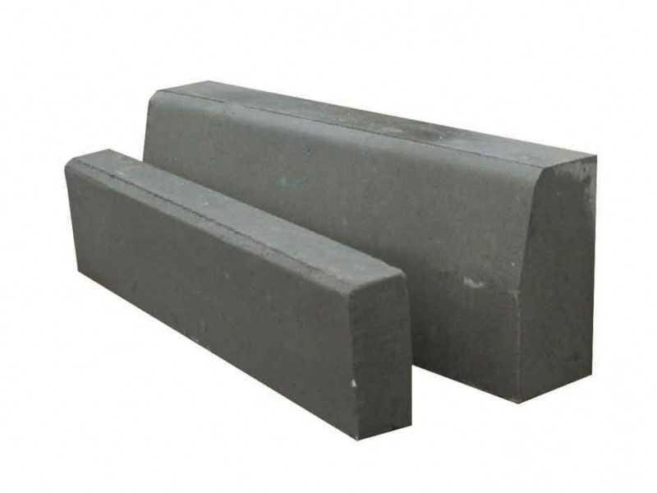

Приложение №3
к Постановлению № ___ от «__»___2019
Об утверждении муниципальной программы «Формирование современной городской среды на территории сельского поселения «Урлукское» на 2019-2024 годы»

Адресный перечень общественных территорий
- С. Урлук , ул. Новая 22 детская площадка
- С. Урлук, ул. Новая - торговые ряды
- С. Урлук, ул. Новая 28 сквер
- С. Урлук, ул. Новая хокейная площадка
- С. Урлук, ул. Заводская - детская площадка
- С. Урлук, ул. Комсомольская - детская площадка

